サイトブリッジ株式会社
2021年3月11日

Joruri CMS 2021

カレンダーコンテンツ

マニュアル

目次
[1] コンテンツ「カレンダー」 1
[2] イベント一覧 1
2-1カレンダーコンテンツへのアクセス 1
2-2イベント一覧画面 3
[3] イベントの作成 4
3-1 イベントの新規作成 4
3-2 イベントの編集・削除 9
[4] 休日 10
4-1休日の新規作成 10
4-2 休日の編集・削除 13
4-3休日分類の新規作成 14
4-4休日分類の編集・削除 16
[5]設定 17

[1] コンテンツ「カレンダー」
記事とは別にカレンダー専用のイベントを登録できます。記事と合わせて表示することも可能です。

[2] イベント一覧

2-1カレンダーコンテンツへのアクセス
(1) 管理画面の上部メニュー「コンテンツ」をクリックします。
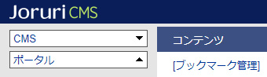

(2) コンテンツの一覧画面が表示されます。表示されるコンテンツはサイトによって異なります。
編集するカレンダーのコンテンツ名をクリックします。
※「種別」に「カレンダー」と表示されている項目が「カレンダー」機能です。
※左サイドツリーのコンセプト名をクリックすると、別コンセプトにあるコンテンツ一覧が表示されます。
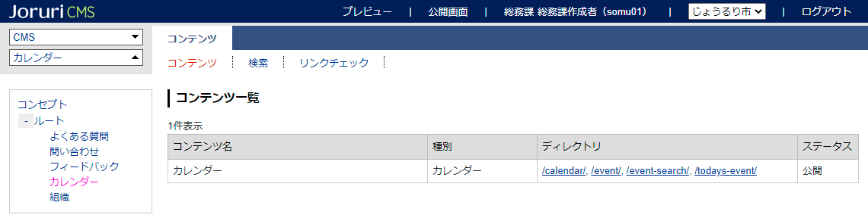
別のコンセプトにあるコンテンツ一覧を表示

編集するコンテンツをクリックします。（行にマウスを乗せると着色されるので、この状態でクリックします）
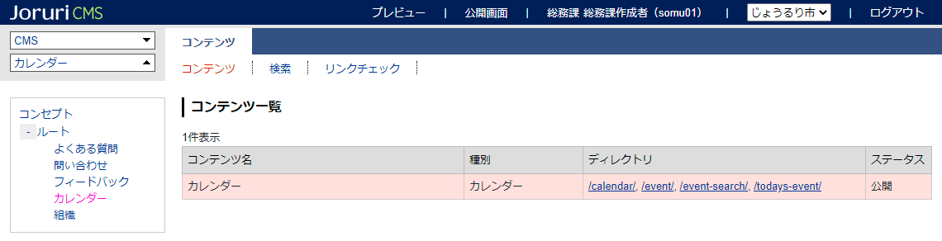
行をクリック
(3) コンテンツをクリックすると、イベント一覧画面が表示されます。
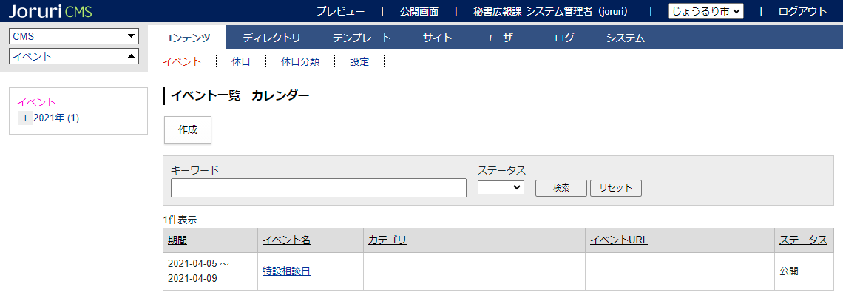

2-2イベント一覧画面
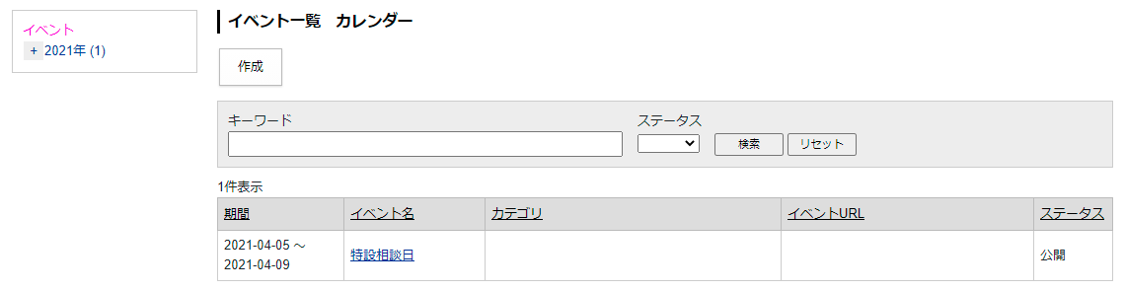
（4）
（3）
（2）
（1）
(1)「作成」…イベントカレンダーに掲載するイベントを新規作成します。
(2)「イベント検索」…キーワード、ステータスからイベントを検索できます。
(3)「詳細」…イベント名をクリックで詳細情報画面を表示します。
(4)「イベント絞り込み」…左サイドツリーのイベント日からイベント一覧を絞り込むことができます。

※左サイドツリーについて
画面上部にあるツリー開閉ボタンをクリックすると、ツリーの表示・非表示の変更を行うことができます。
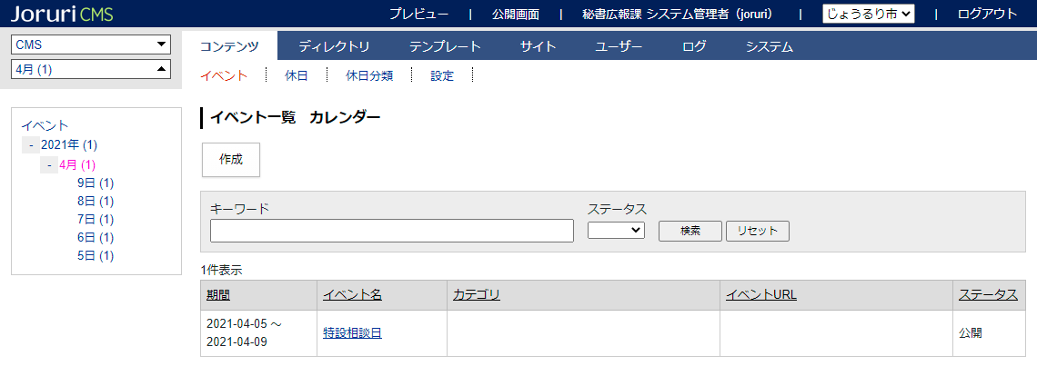
ツリーの開閉ボタン

[3] イベントの作成

3-1 イベントの新規作成
イベントの登録はカレンダーコンテンツから行うことができます。
［作成］ボタンをクリックするとイベントの新規登録画面が表示されます。
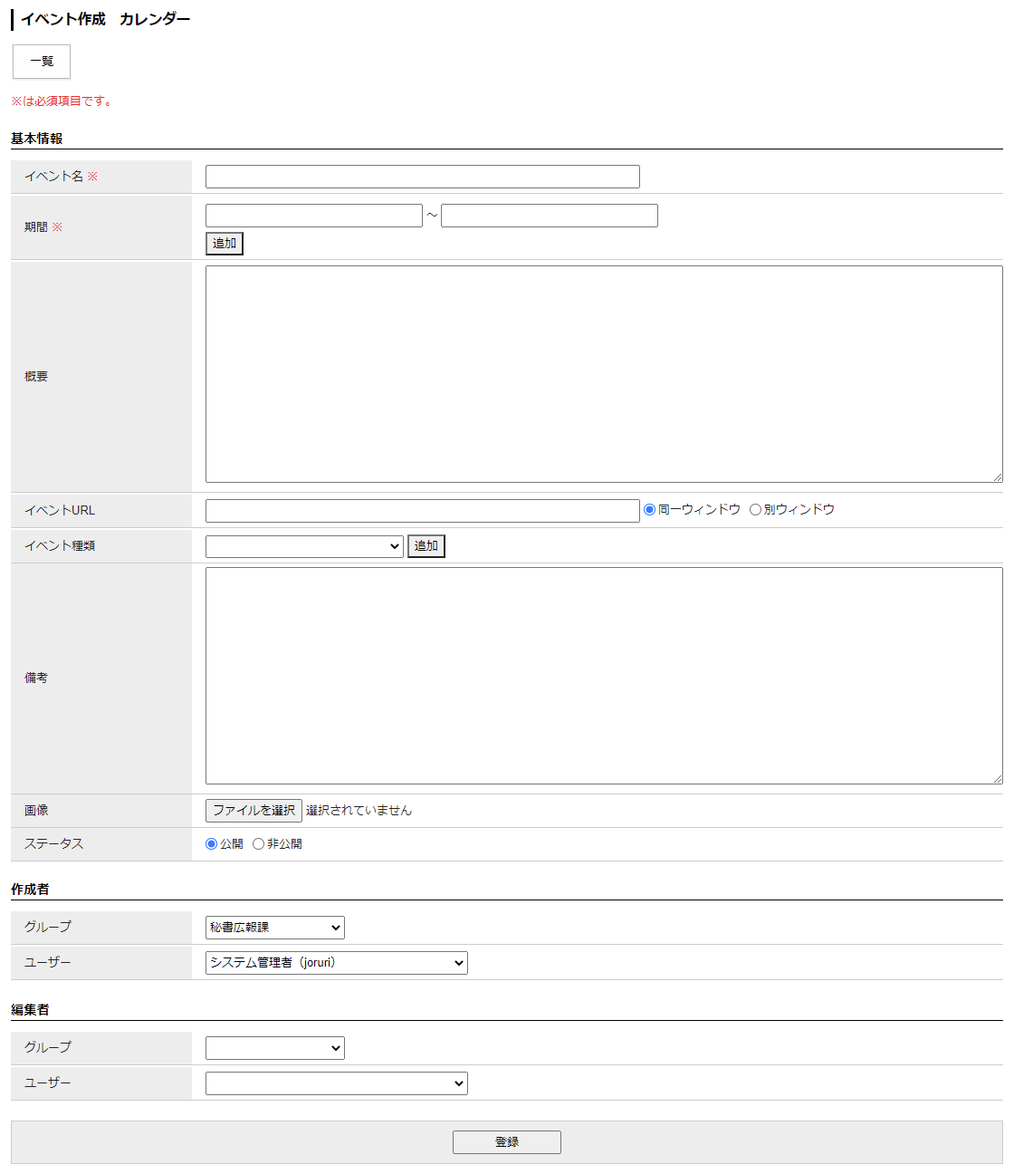
（9）
（8）
（7）
（6）
（5）
（4）
（3）
（1）
（2）

(1)「イベント名」…イベントの名前を入力します。
(2)「期間」…イベントの開催期間を入力できます。入力欄をクリックするとカレンダーが表示されますので、日付を選択します。半角数字でYYYY-MM-DDの形で直接入力も可能です。
「追加」ボタンをクリックすると期間の入力フォームを追加できます。
(3)「概要」…イベントの概要を任意で入力します。
(4)「イベントURL」…イベントを記載したページ（イベントカレンダーからのリンク先）がある場合は、「イベントURL」を入力し、リンクをクリックした際に同一ウィンドウか別ウィンドウで開くかを選択します。
(5)「イベント情報」…イベントのカテゴリを選択します。複数選択する場合は「追加」をクリックします。
(6)「備考」…イベントの備考を任意で入力します。
(7)「画像」…画像を設定することができます。イベント一覧ページのサムネイル画像として表示されます。
(8)「ステータス」…公開・非公開を選択します。状態が「非公開」のものは公開画面に表示されません。
(9)「登録」…入力し終えたらボタンをクリックします。

イベントの登録が完了しました。
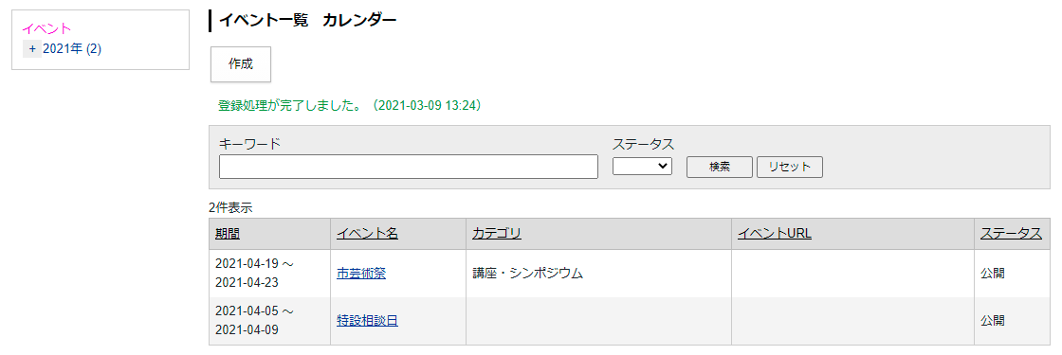

＜公開画面＞
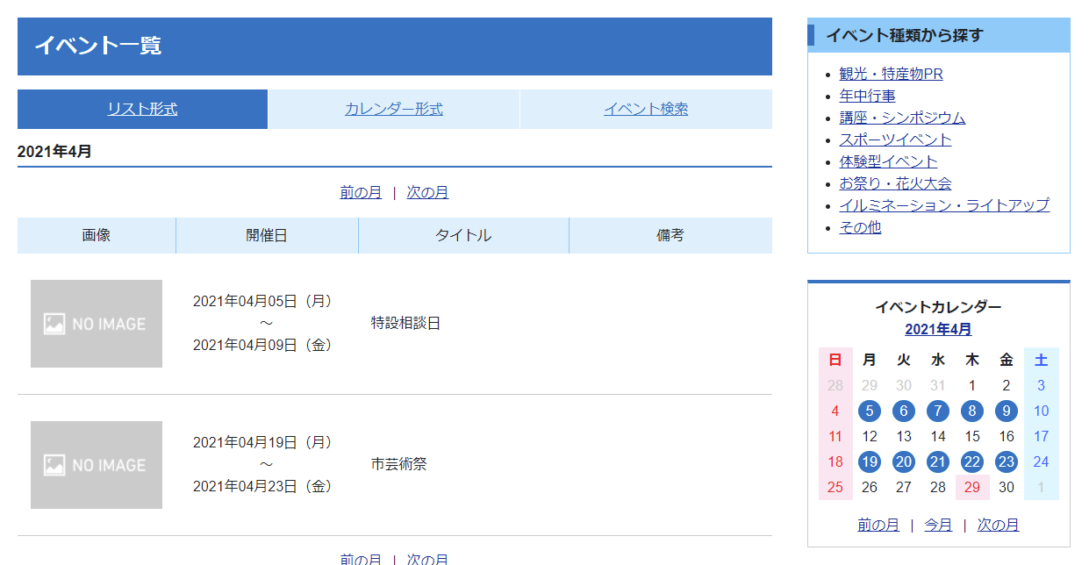
カレンダーにイベント一覧へのリンクが設定されます。

※イベント一覧の掲載順について
イベントが複数登録されている場合、イベント一覧ページではイベントの「開始日」が早い順に表示されます。
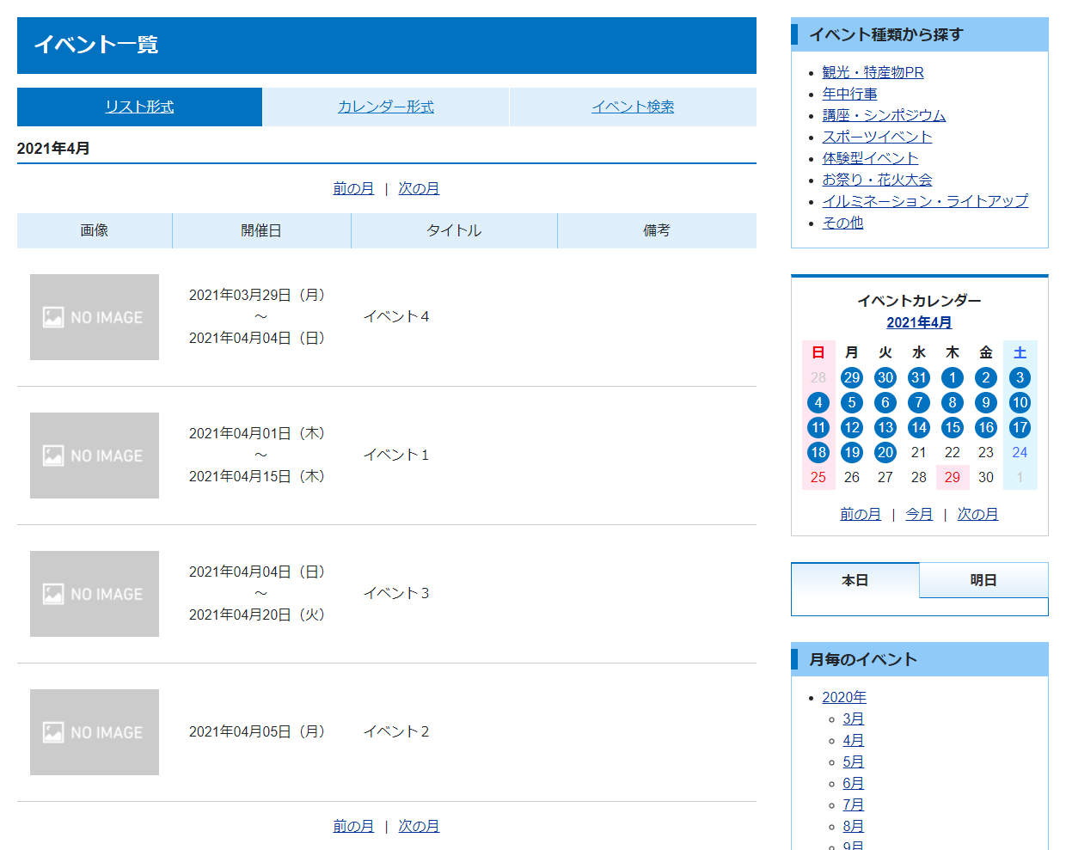

※イベント期間が月をまたぐ場合、各月のページにイベントが掲載されます。
＜管理画面＞「2021/03/29」～「2021/04/04」で設定。

＜公開画面＞3月、4月のページにイベントが掲載されます。
3月
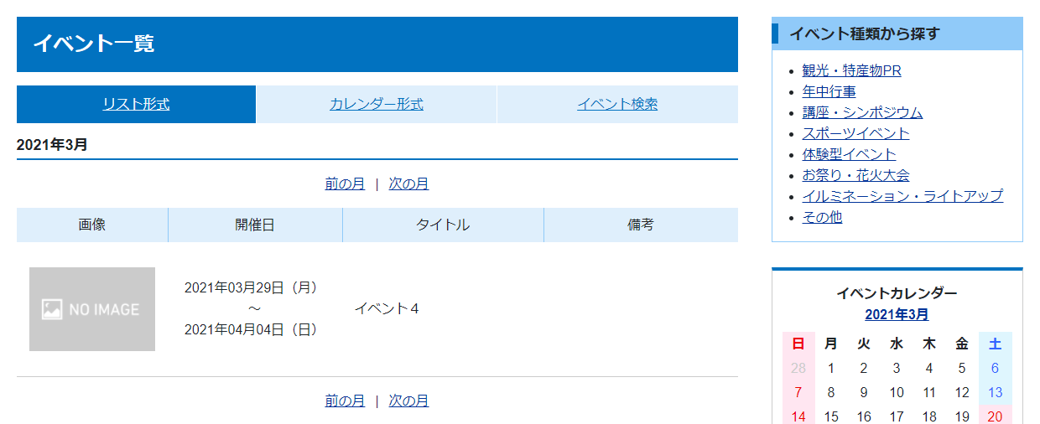

4月
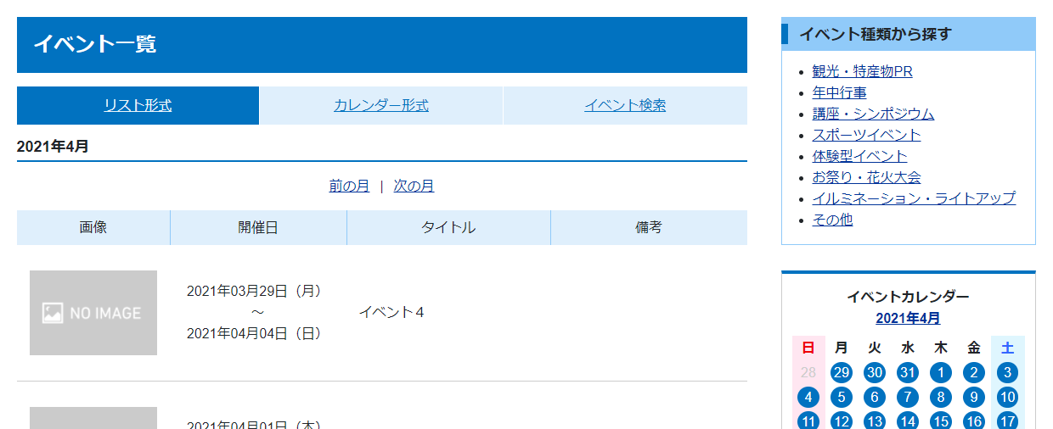

3-2 イベントの編集・削除
(1)イベント名をクリックします。

(2)詳細設定画面が表示されます。
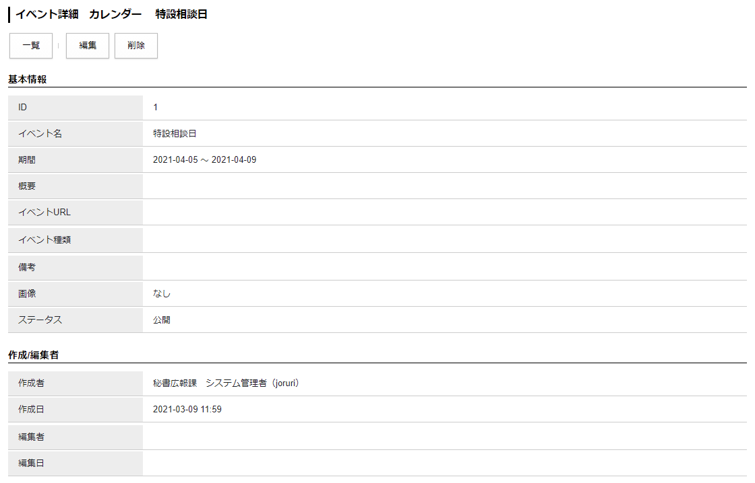
（2）
（1）
(1)「編集」…登録されたイベントの編集画面を表示します。
(2)「削除」…登録されたイベントを削除します。
※削除が完了すると、元に戻すことができませんので、十分にご注意ください。

[4] 休日
「休日」をクリックすると、デフォルトで設定されている休日の一覧が表示されます。
※休日分類が設定されている場合、左サイドツリーの分類から休日の絞り込みを行うことができます。
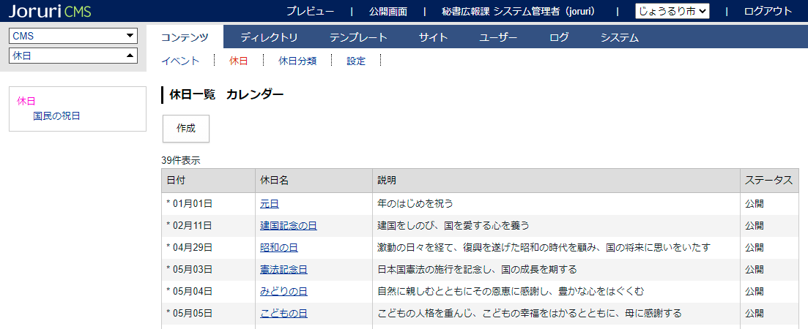
クリックで絞り込み。

4-1休日の新規作成
(1)休日を追加するには、［作成］をクリックします。

(2)休日作成画面が表示されます。
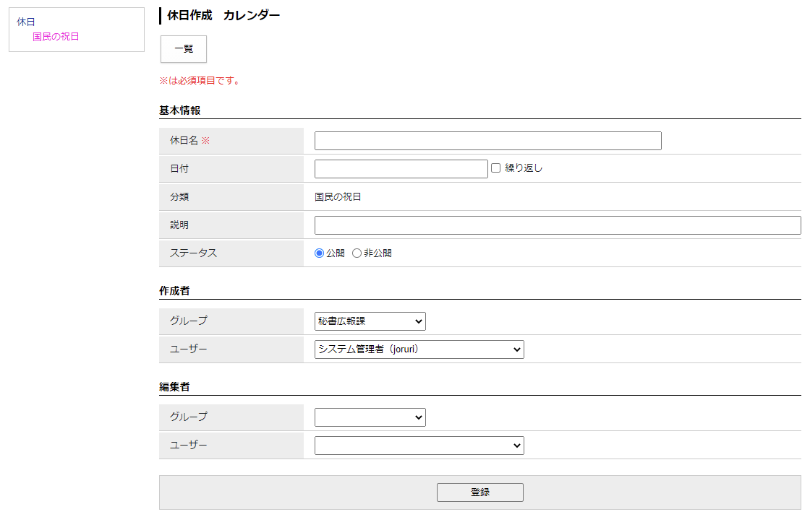
（６）
（4）
（5）
（3）
（2）
（1）
(1)「休日名」…休日の名前を入力します。
(2)「日付」…日付を設定します。翌年も同じ日を休日とする場合は、「繰り返し」にチェックを入れます。
(3)「分類」…分類を選択することができます。左サイドツリーをクリックすると分類が選択されます。
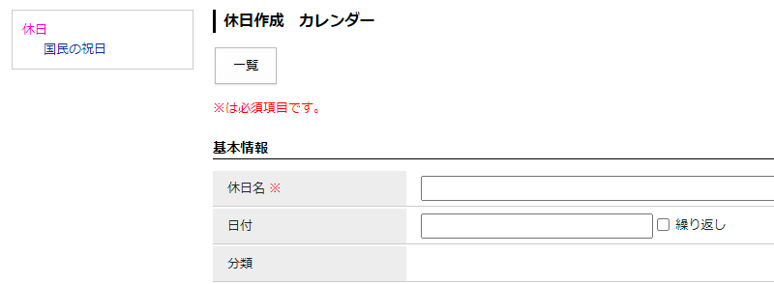
こちらをクリック。
↓
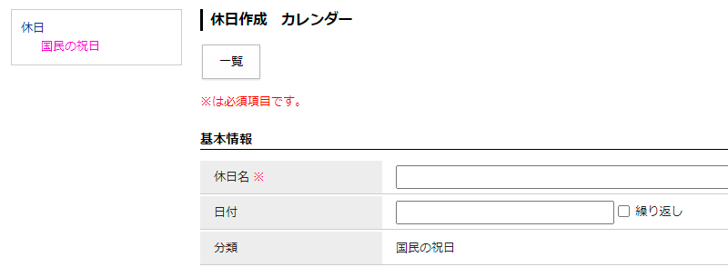
クリックした分類が選択されます。
(4)「概要」…休日の概要を入力します。
(5)「ステータス」…公開・非公開を選択します。状態が「非公開」のものは公開画面に表示されません。
(6)「登録」…入力し終えたらボタンをクリックします。

休日が作成されます。
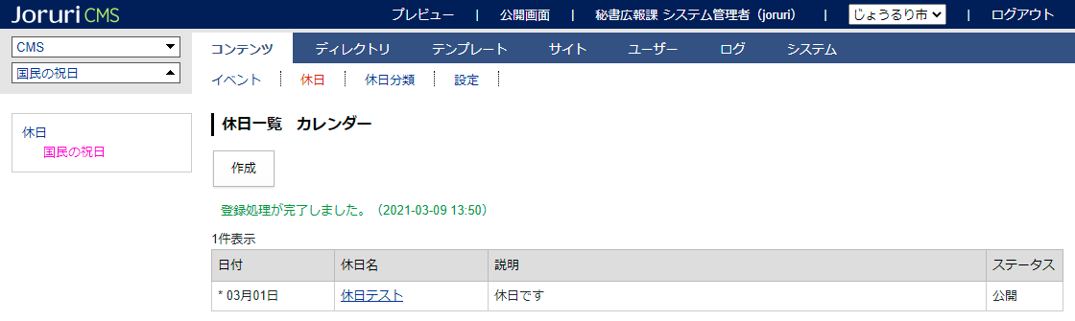

4-2 休日の編集・削除
(1)休日名をクリックします。

(2)詳細設定画面が表示されます。
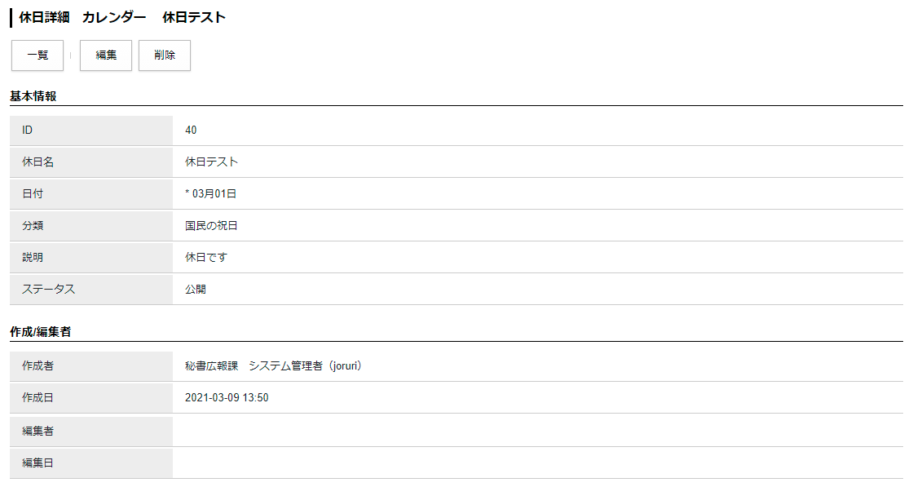
（２）
（1）
(1)「編集」…登録された休日の編集画面を表示します。
(2)「削除」…登録された休日を削除します。
※削除が完了すると、元に戻すことができませんので、十分にご注意ください。

4-3休日分類の新規作成
(1)上部の「休日分類」をクリックすると分類一覧が表示されます。
分類を追加するには、［作成］をクリックします。
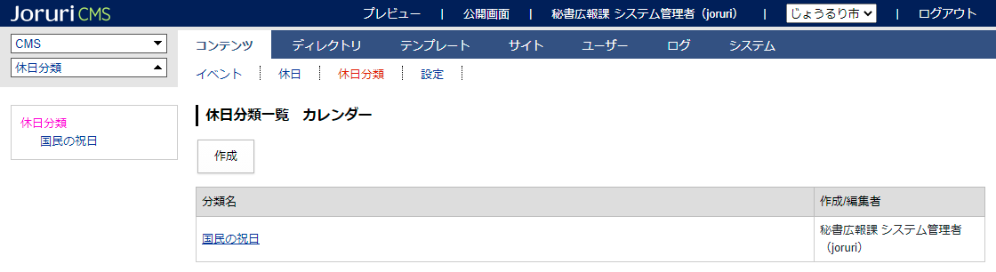

(2)休日の新規登録画面が表示されます。
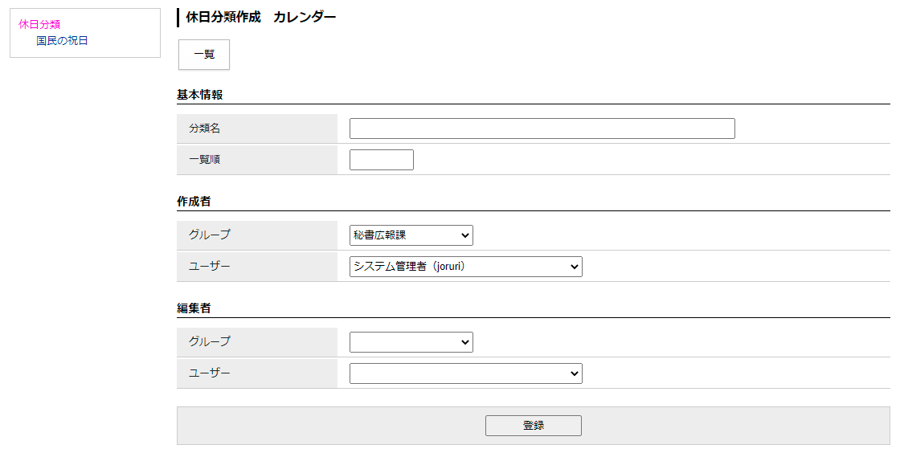
（3）
（2）
（1）
(1)「分類名」…分類名を入力します。
(2)「一覧順」…任意の数字を入力します。（昇順で並び順に反映されます）
(3)「登録」…入力し終えたらボタンをクリックします。

分類が作成されます。
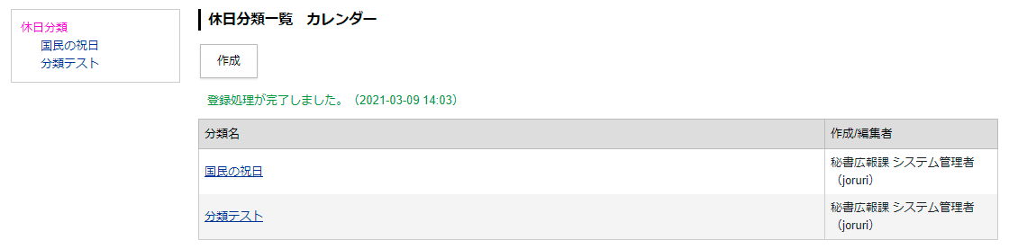

4-4休日分類の編集・削除
(1)上部の「休日分類」をクリックすると分類一覧が表示されます。
分類名をクリックします。

(2)詳細設定画面が表示されます。
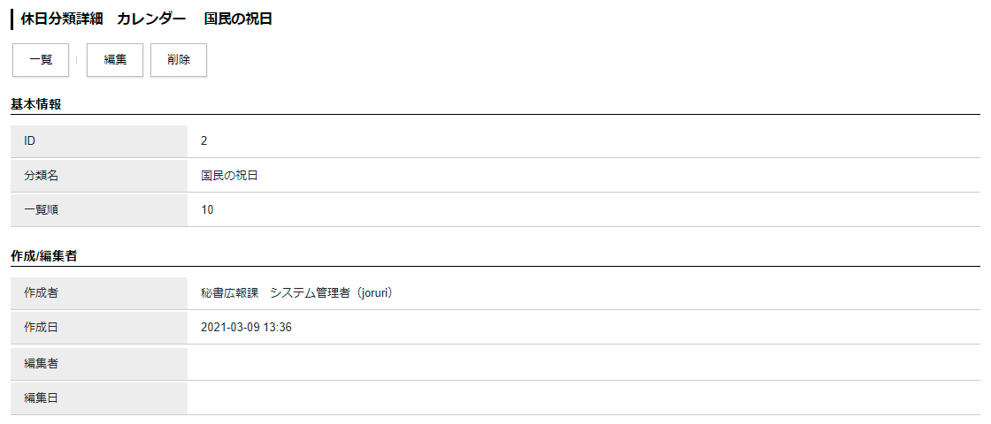
（1）
（2）
(1)「編集」…登録された分類の編集画面を表示します。
(2)「削除」…登録された分類を削除します。
※削除が完了すると、元に戻すことができませんので、十分にご注意ください。

[5]設定
設定画面では、イベントの設定を行います。※管理者のみに表示されます。
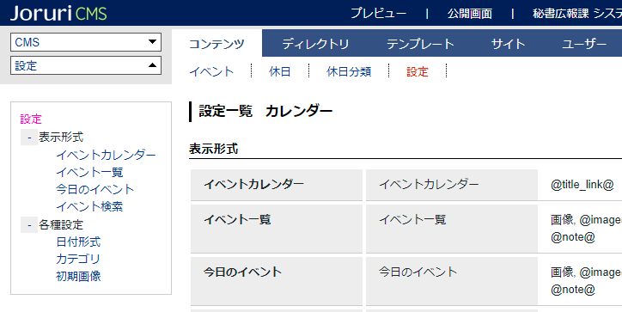
（7）
（6）
（3）
（5）
（4）
（1）
（2）

(1)「表示形式/イベントカレンダー」…イベントカレンダーに表示する場合の表示形式を設定します。※イベントカレンダーページを表示するにはディレクトリを作成する必要があります。
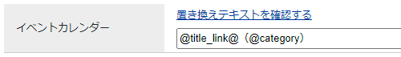
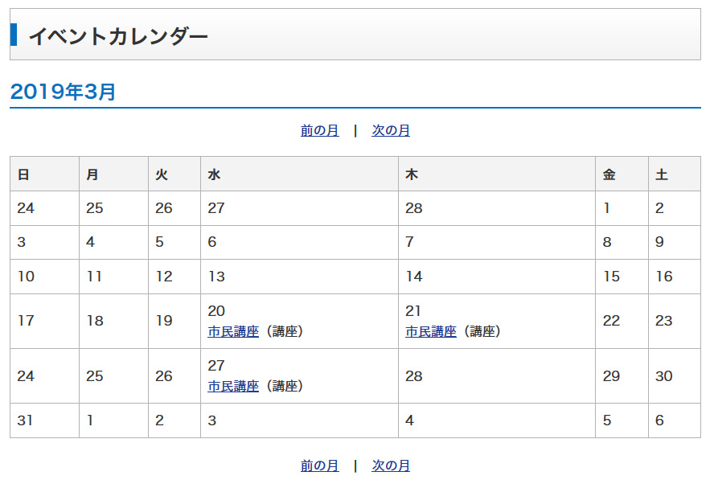

(2)「表示形式/イベント一覧」…イベント一覧に表示する場合の表示形式を設定します。※イベント一覧ページを表示するにはディレクトリを作成する必要があります。

(3)「表示形式/今日のイベント」…今日のイベントに表示する場合の表示形式を設定します。※今日のイベントページを表示するにはディレクトリを作成する必要があります。
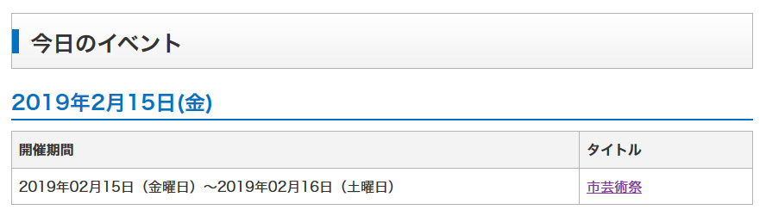

(4)「表示形式/イベント検索」…イベント検索ページの検索形式を設定します。※イベント検索ページを表示するにはディレクトリを作成する必要があります。
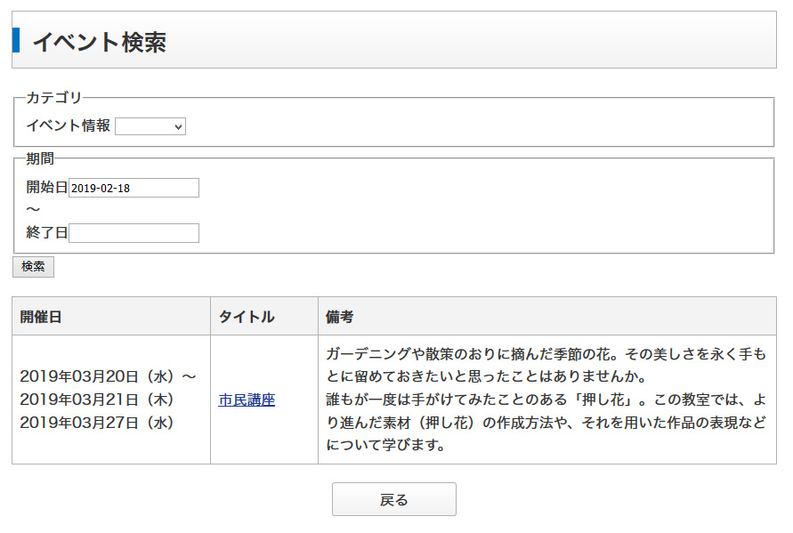

(5)「日付形式」…イベントページの日付の表示形式を設定します。※イベント一覧ページを表示するにはディレクトリを作成する必要があります。

(6)「カテゴリ」…イベントの新規作成で、カテゴリ種別を選択できるように設定することができます。
[3]イベントの新規作成の新規作成画面に反映されます。

(7)「初期画像」…イベントに画像ファイルが登録されていない時に表示させる画像を設定します。画像を表示するには「表示形式/イベント一覧」で「@image@」を設定します。
記事の内容に画像が挿入されている場合は、記事の画像が優先されます。
